GE AP127 AP-Spülkasten, Spül-Stopp-Sp tiefh. WA li/mi/re, bahamabeige

Geberit

Eigenschaften

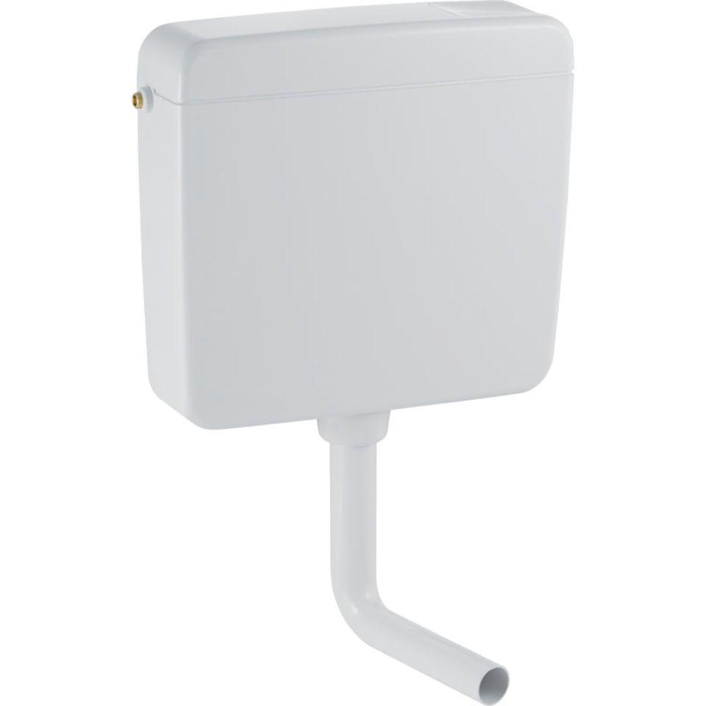

GTIN:

4025416009092

HAN:

127000101

Farbton

beige

Montageart

Aufputz-Wandmontage

Wassersparfunktion

Kurzspülmöglichkeit

Werkstoff

Kunststoff

Bauart

Spülkasten

Spülvolumen (l)

3,00 - 9,00

Ausführung Spülkasten

tiefhängend